鼎阳科技业绩持续增长，2023年Q1净利润预增54.64%-85.56%
来源： 仪商网
鼎阳科技4月6日晚间发布业绩预告，预计2023年第一季度实现营业收入为9700万元到1.16亿元，同比增长42.83%到70.81%；预计2023年第一季度实现净利润3100万元到3720万元，同比增长54.64%到85.56%。
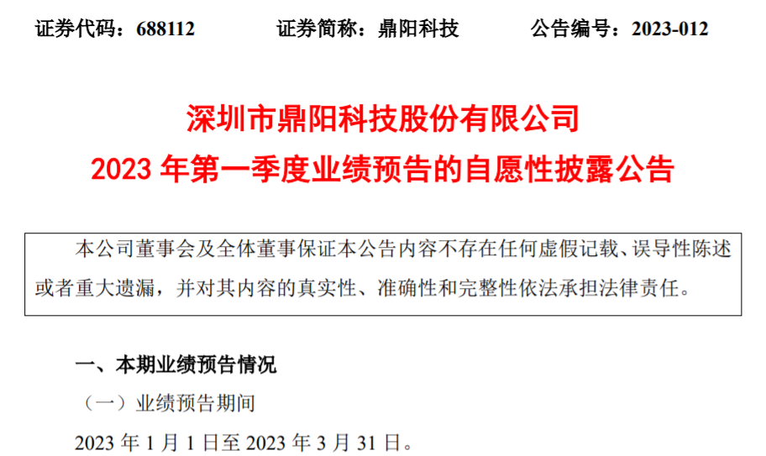
4月7日，股市仪器仪表板块震荡走强，截至13:19，鼎阳科技午后涨停，优利德、坤恒顺维等跟涨。
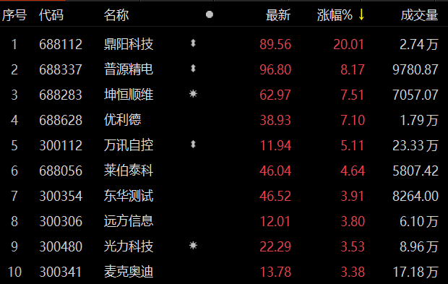
鼎阳科技表示，公司采取研发一代，销售一代，储备一代的发展策略，依托全球化的品牌和渠道，利用技术创新，持续优化产品结构，全线覆盖行业四大主力产品。公司营业收入和净利润的快速增长主要基于以下三个因素：
第一，截至目前，公司仍然是国内极少数具有行业四大主力产品研发、生产和销售能力的通用电子测试测量仪器企业，且四大主力产品全部达到高端档次。公司的这一独特优势使得公司具备更强的整体配套供应能力，本期公司高端产品实现高速增长。
第二，境内市场进口替代加速，本期境内市场的快速增长带动了公司营业收入和净利润的整体增长。
第三，射频微波类产品市场空间大、毛利率高，公司该类产品矩阵完善，本期射频微波类产品实现了相对整体更快的增长。
鼎阳科技业绩持续增长，不仅2023年第一季度业绩大增，而且2022年度业绩也十分亮眼，实现营业收入3.98亿元，同比增长30.90%；归属于母公司所有者的净利润1.41亿元，同比增长73.54%。

